ПАРЦИАЛЬНЫЕ ПРОГРАММЫ

Парциальные программы
Целостность образовательного процесса может достигаться не только путём использования одной основной (комплексной) программы, но и методом квалифицированного подбора парциальных (специализированных) программ - программ по одному или нескольким направлениям развития ребенка.
Парциальные программы, используемые в воспитательно-образовательном процессе, в нашем дошкольном образовательном учреждении являются прекрасным дополнением к основной комплексной образовательной программе«От рождения до школы» и направлены на в сестороннее развитие личности ребенка.

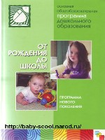

ОСНОВНАЯ ОБЩЕОБРАЗОВАТЕЛЬНАЯ ПРОГРАММА ДОШКОЛЬНОГО ОБРАЗОВАНИЯ
"ОТ РОЖДЕНИЯ ДО ШКОЛЫ" ПОД РЕДАКЦИЕЙ Н. Е.ВЕРАКСЫ

Программа «ОТ РОЖДЕНИЯ ДО ШКОЛЫ» является инновационным общеобразовательным программным документом для дошкольных учреждений, подготовленным с учетом новейших достижений науки и практики отечественного и зарубежного дошкольного образования.

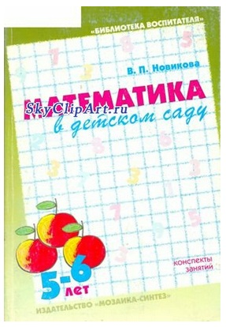

ПРОГРАММА «МАТЕМАТИКА В ДЕТСКОМ САДУ» В.П.НОВИКОВА

Программа интеллектуального и математического развития ребенка 5-6 лет.
Главным достоинством методики этой программы является способ подачи материала — занятия проводятся в занимательной игровой форме, что способствует лучшему запоминанию математических категорий. В ходе занятий ребята получат устойчивые навыки счета, познакомятся с процессами сложения и вычитания, научатся составлять и решать задачи. Автор курса использует геометрическую мозаику, палочки Кюизенера. Рекомендовано Министерством образования РФ.

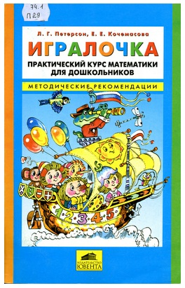
ПРОГРАММА «ПРАКТИЧЕСКИЙ КУРС МАТЕМАТИКИ ДЛЯ ДОШКОЛЬНИКОВ» (Л.Г. Петерсон)
Учебно-методический комплект "Игралочка" ориентирован на развитие мышления, творческих способностей детей, их интереса к математике. Представляет собой начальное звено непрерывного курса математики "Школа 2000...". Продолжением для детей 5-6 и 6-7 лет является комплект "Раз - ступенька, два - ступенька..." авторов Л. Г. Петерсон и Н. П. Холиной, а для учащихся начальной школы - курс математики Л. Г. Петерсон. Допущено Министерством образования и науки Российской Федерации.

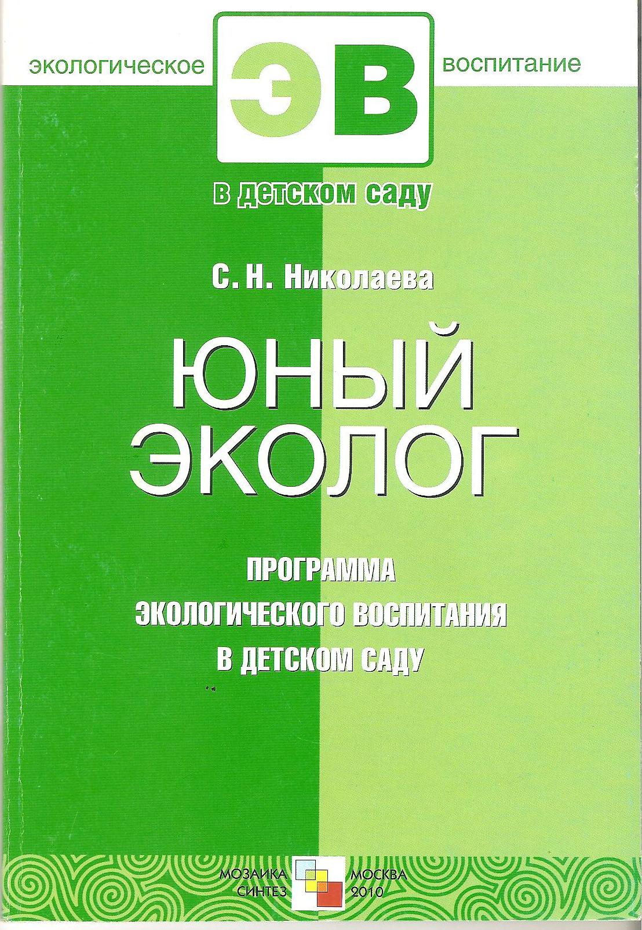
ПРОГРАММА «ЮНЫЙ ЭКОЛОГ» (С. Н. Николаева)
Программа экологического воспитания в детском саду направлена на формирование начал экологической культуры у детей двух.
Одобрено Министерством образования Российской Федерации.

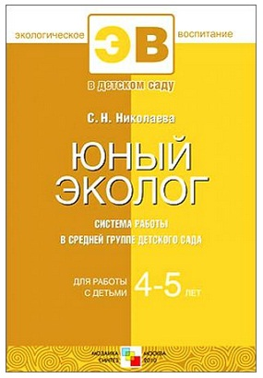

ПРОГРАММА «ЮНЫЙ ЭКОЛОГ» (С. Н. Николаева)
Направлена на формирование начал экологической культуры у детей двух - шести лет в условиях детского сада. Экологическая культура рассматривается как осознанное отношение детей к природным явлениям и объектам, которые их окружают, к себе и своему здоровью, к предметам, изготовленным из природного материала, основывается на чувственном восприятии детьми природы, эмоциональном взаимодействии с ней, элементарных знаниях о жизни, росте и развитии живых существ.
Одобрена Федеральным экспертным советом по общему образованию.

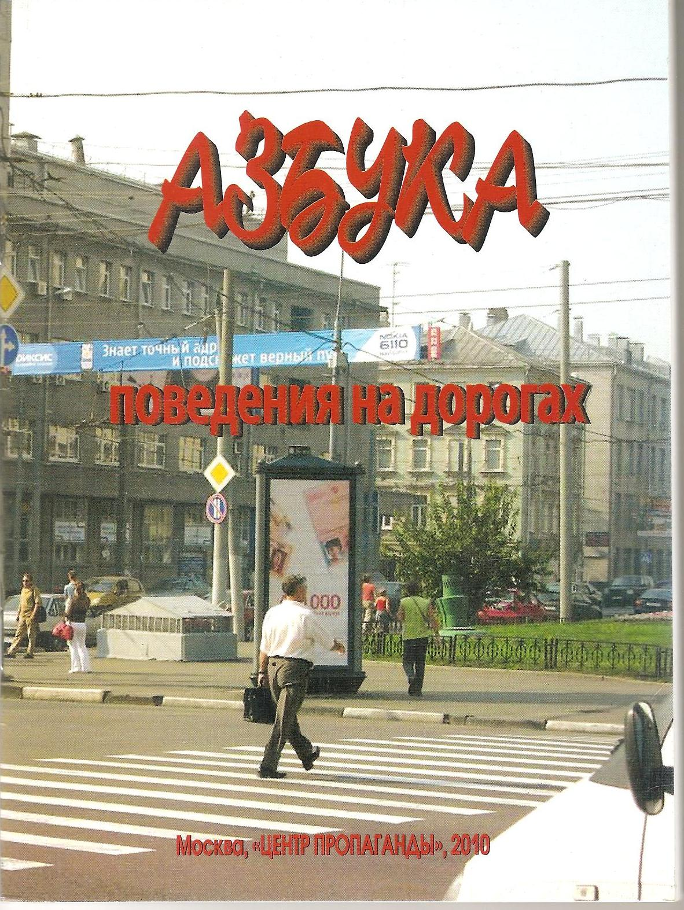

«АЗБУКА ПОВЕДЕНИЯ НА ДОРОГАХ» Е.А.КОЗЫРЕВА, Ж.О.ЛУКЪЯНЧЕНКО, Т.А.ПУХОВА, В.Л.ШМУНДЯК М.
Программа обучения детей безопасному поведению на улицах города.
Программа «Азбука на дорогах» прошла экспертизу в МИОО и рекомендована к использованию в ДОУ для работы с детьми дошкольного возраста.

....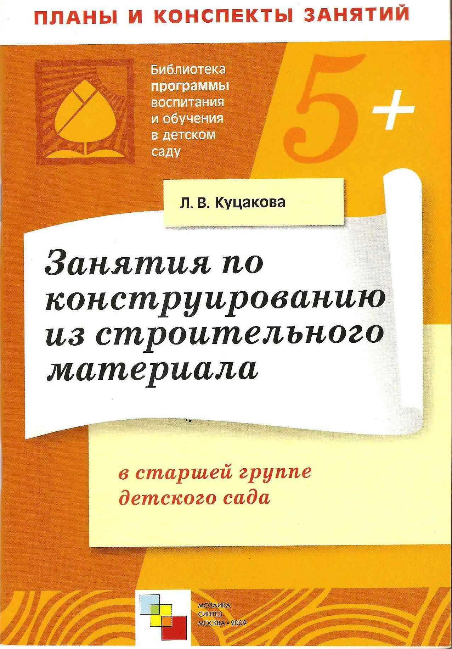
Л.В.КУЦАКОВА «КОНСТРУИРОВАНИЕ И ХУДОЖЕСТВЕННЫЙ ТРУД В ДЕТСКОМ САДУ»
Программа развития навыков конструирования из различного материала (бумага, строительные наборы, конструкторы, бросовый и природный материал) и художественного труда. Цель программы: развитие конструкторских и художественных способностей детей.
Рекомендовано министерством общего и профессионального образования РФ.

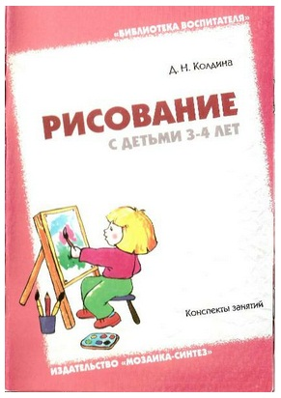
РИСОВАНИЕ, ЛЕПКА И АППЛИКАЦИЯ С ДЕТЬМИ»
(Д.Н. КОЛДИНА)
В данной программе представлены конспекты увлекательных занятий по изобразительной деятельности и лепке различными традиционными и нетрадиционными способами. Занятия способствуют воспитанию чувства прекрасного; развитию эмоциональной отзывчивости, воображения, самостоятельности.

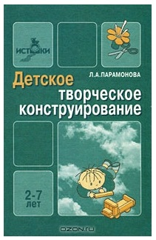
ПРОГРАММА «ДЕТСКОЕ ТВОРЧЕСКОЕ КОНСТРУИРОВАНИЕ» (Л.А. Парамонова)
Программа разработана специально для дошкольников, чтобы совершенствовать умение работать с различным материалом и создавать объемные фигуры, экспериментировать с новым материалом, проявлять выдумку и фантазию, развивать творческие способности. В программе представлены новые технологии обучения конструированию из всевозможных материалов (природного, бумаги, конструкторов и др.), а также комплексы дидактических игр.

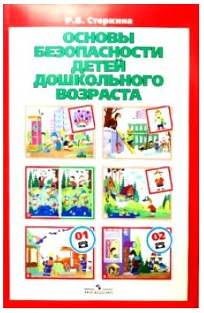
ПРОГРАММА «ОСНОВЫ БЕЗОПАСНОСТИ ДЕТЕЙ ДОШКОЛЬНОГО ВОЗРАСТА» (Р. Б. Стеркина, О. Л. Князева, Н. Н. Авдеева)
Разработана на основе проекта государственного стандарта дошкольного образования. Ее цели — сформировать у ребенка навыки разумного поведения, научить адекватно вести себя в опасных ситуациях дома и на улице, в городском транспорте, при общении с незнакомыми людьми, взаимодействии с пожароопасными и другими предметами, животными и ядовитыми растениями; способствовать становлению основ экологической культуры, приобщению к здоровому образу жизни. Рекомендована Министерством образования РФ.


«ФИЗИЧЕСКАЯ КУЛЬТУРА - ДОШКОЛЬНИКАМ» ( Л. Д. Глазырина)
Цель программы – оптимально реализовать оздоровительное, воспитательное и образовательное направления физического воспитания. Для реализации оздоровительного направления предусматривается специальная система методов и приемов: широкое использование естественных факторов природы; хороший гигиенический уход; четко организованный режим дня; массаж в игровых формах. Для реализации воспитательного направления в процессе занятий педагогу рекомендуется подбирать физические упражнения, способствующие проявлению у детей терпения, выносливости, уверенности, разумной смелости, а также создавать условия для проявления положительных эмоций, развития инициативности и самостоятельности.

